Fête d’IKONA, notre rendez-vous annuel à Vaux,
le samedi 31 janvier 2026
à la Maison de Vaux, Grande Rue.

Au
programme : stage de danses (débutants bienvenus),
suivi d’un repas grec
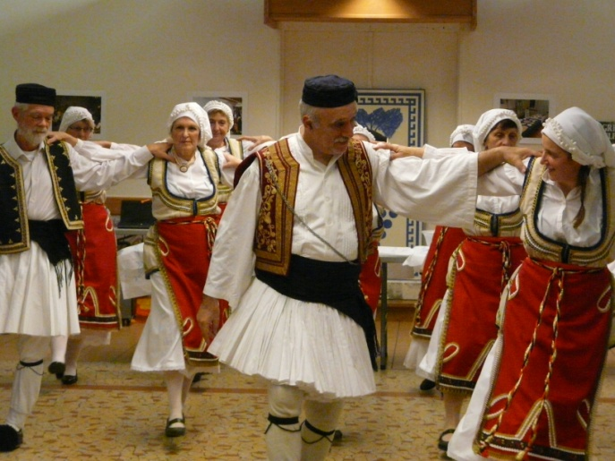
Soirée conviviale garantie !
Thème du concours-photos : « Les PONTS»
Stage : 15h-18h Repas : à partir de 19 h


Association culturelle France-Grèce de l’Yonne
8 route d’Auxerre 89380 APPOIGNY
Renseignements stage : 06.37.68.82.22

Inscription : retourner le coupon-réponse ci-dessous avant le 15 janvier 2026, accompagné de votre règlement à : IKONA, Mme ROJOT Anne, 8 rue des Morts 89290 IRANCY
NOM : __________________________________________________________________________
Prénom : ________________________________________________________________________
Adresse :________________________________________________________________________
________________________________________________________________________________
Téléphone : _________________________________
Courriel : ________________________________________________________________________
Adhérent 2025 : oui non
Je souhaite être à la table de ……………………………………………………………..
_______________________________________________________________
Tarifs adhérents 2025 :
Je m’inscris au stage : gratuit
repas (boissons comprises) 30 €
Tarifs non adhérents 2025 :
Je m’inscris au stage : 15 €
repas (boissons comprises) 33 €
Enfant (6 à 12 ans) 10 €
Enfant moins de 6 ans gratuit
TOTAL (chèque à l’ordre d’Ikona ou virement) =………………..
Coordonnées pour un virement : CREDIT AGRICOLE Banque 1106 Guichet 42500 numéro de compte 52131850433 clé 41
IBAN FR76 11006425 0052 1318 5043 341
Calendrier danses à Auxerre, grande salle des Piedaloues,1 bd des Pyrénées : tous les jeudis, 17h30-18h30 (débutants), 18h30-20h (avancés) A Monéteau, salle st Cyr (proche de l’église) les 23/1, 6/2, 20/3, 10/4, 15/5, 19/6, et 3/7
Les prochains rendez-vous d’IKONA : AG le samedi 14 février 2026 à VAUX
Conférence par l’historienne Joëlle DALEGRE le 20 mars 2026 sur la « grande catastrophe »
Rallye annuel le dimanche 26 avril 2026 à LA CHAPELLE VAUPELTEIGNE.

